Portal 功能说明

相关术语说明
Portal：解决企业的数个应用系统各自孤立，缺乏统一管理机制的问题。使人们在获取特定的信息服务时不用再进入众多的IT系统，而是经由“门户”就可以获取这些信息。用户进入Portal后，可以获得与他身份相称的各类信息服务。Portal提供了集成的内容和应用，以及统一的协作工作环境。
Portlet：作为企业信息、应用的入口，门户的每个页面包含了多种不同的信息，一般会以多个小窗口显示，每个窗口是一个独立的应用，这些窗口称之为门户模块，一个门户可以看作是门户模块的集合。

概述
Portal按照功能来分主要分为两大部分，第一部分主要是针对用户，第二部分是针对管理员的。对于用户部分，主要是个人自定义的模块显示，和根据自己的喜好，设置自己的门户；对于管理员部分，主要是用户管理、角色管理、资源管理和门户管理。

第一部分 用户

用户模块主用的功能是用来显示用户自定义的模块和用户根据自己的喜好设置自己的门户。当用户注册后首次登陆时，显示的是系统默认的模块。

一、用户门户显示功能
页面上的每一个模块为一个portlet。本系统支持显示的portlet的类型有三种：
Iframe：iframe
Link：
Grid：
未登录用户的页面（首页）如下：
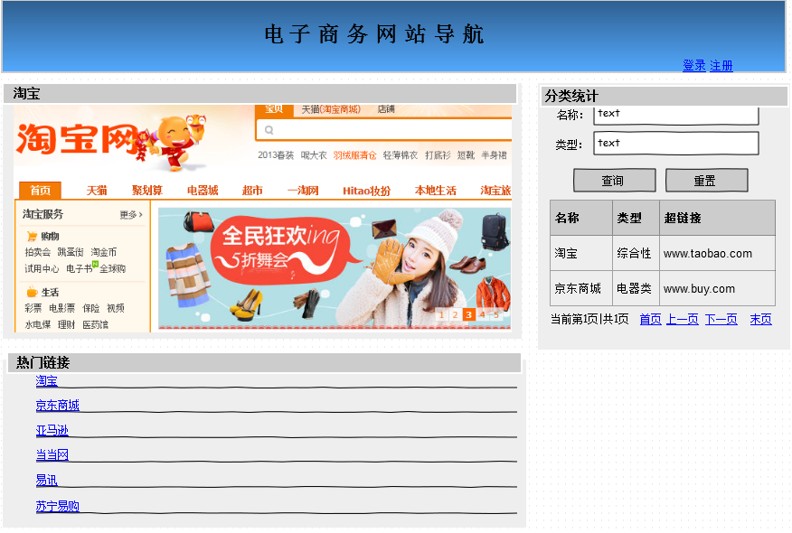
该页面向用户展示用户未登录状态下，系统默认的个人门户页面。如果当前用户未曾在本网站注册，则其可以点击“注册”链接，会在当前页面中弹出注册对话框，如下：
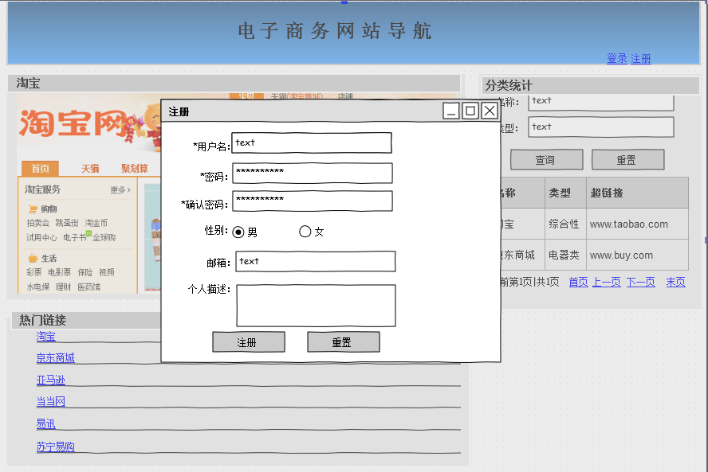
用户填写相关信息，便可注册，注册后便会成功登录。
如果当前用户是已注册用户，则其可以点击“登录”链接，弹出登录对话框，效果图如下：
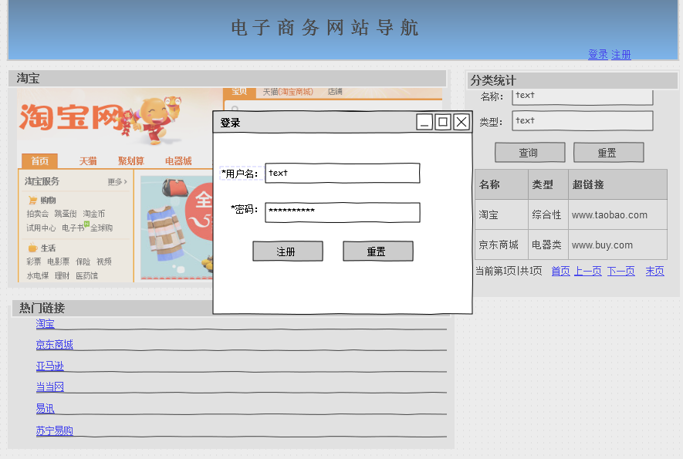
填写相关信息，经过相关认证，用户便进入了以前自定义过的门户页面，效果图如下：
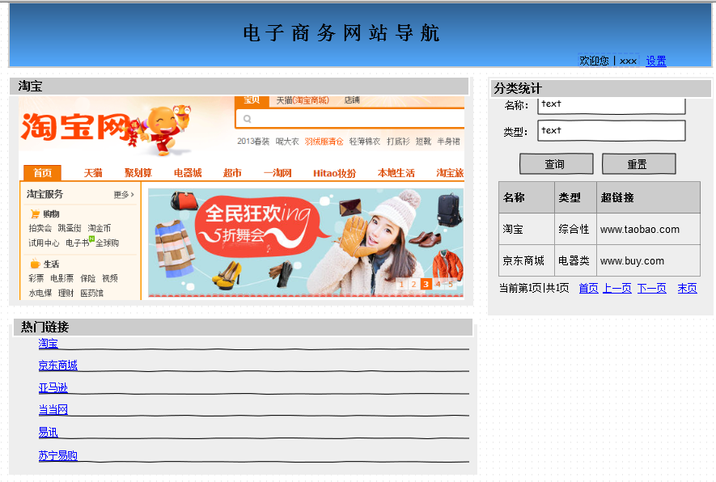
用户通过点击“设置”链接，便可以进入用户门户自定义设置。
注：此页面中还有修改密码和注销的功能，在“设置”链接的后面，忘记画了。

二、用户门户自定义功能
用户登录后，通过点击“设置”链接，进入下面所示的页面：
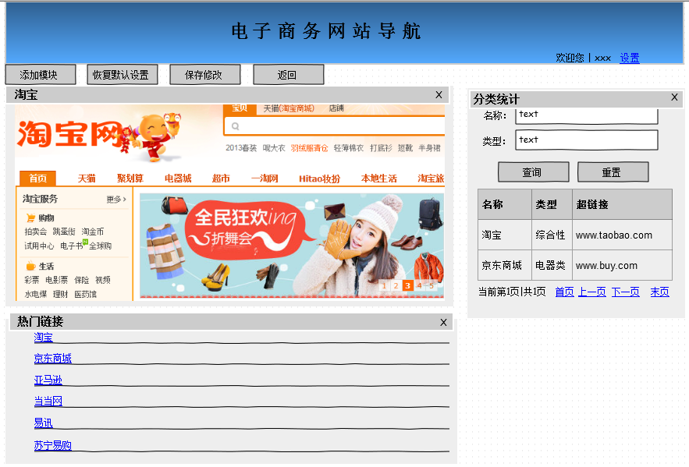
用户在不做按钮操作的情况的，可以进行删减模块，拖拽模块位置的功能，做此方面修改以后，用户通过点击【保存修改】按钮，便可保存当前修改。
1、添加模块
通过点击【添加模块】按钮，进入下图所示页面，做添加模块的动作。
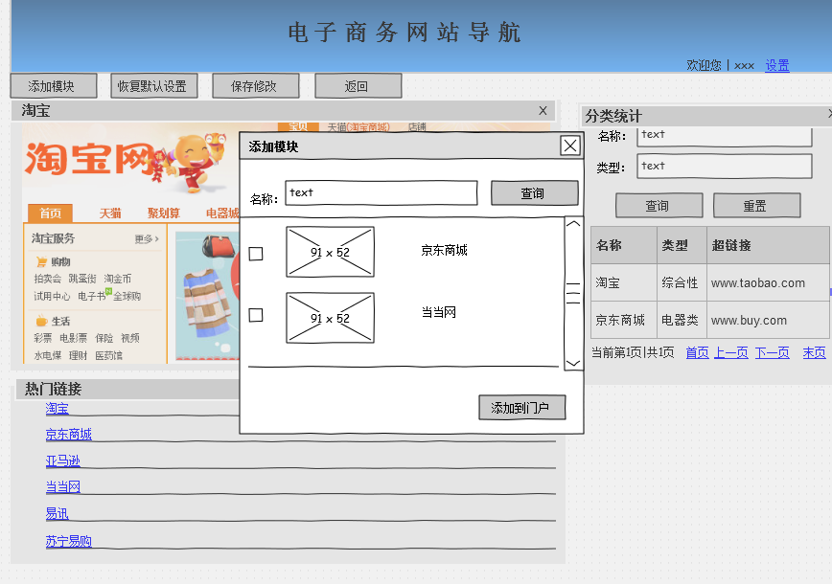
在此对话框中，用户可以通过名称来搜索系统中存在的模块，在搜索结果中选中一个或多个模块，通过点击【添加到门户】按钮添加到门户中，新添加的模块，一般会放在第一列，如果添加了很多，便会导致第一列的模块过多，不方便浏览，此时，可以通过拖拽模块来调整位置。
2、删除模块
此处，用户只需要点击设置页面里面每个模块的右上角上面的号，便会删除该模块，删除模块时，没有提示框。没有提示框的原因是考虑到，如果页面有很多页面，则会多次弹出提示框，影响体验。用户如果误删了模块，可以通过添加模块来再次添加进去，或者不要点击【保存修改】按钮，直接点击【返回】按钮来放弃这次修改。
- 恢复默认设置
点击【回复默认设置】按钮，页面便会刷新到当前用户所属于角色所对应的默认门户页面的排版，点击【保存修改】按钮后，排版生效。这个排版是由系统系统的，由管理员在后台进行设置，详情请看第二部分的门户管理中的默认门户排版设置。
4、保存修改
保存修改就是将当前用户对自己的门户页面的排版的修改信息保存到数据库中，方便下次访问。
5、返回
返回动作有两个用处，第一个是用户在没有点击【保存修改】的情况下，就返回，此时本次的修改将会无效；第二个使用户已经做好了所有想要的修改后，返回首页。

第二部分 管理员
管理员的首页就是一个管理员的登录页面，如下所示：
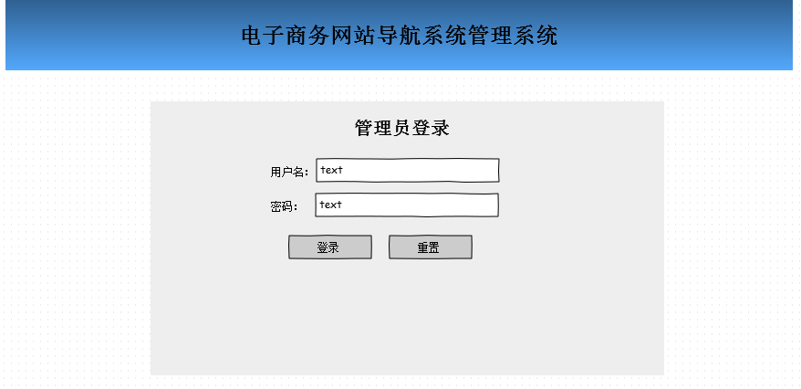
管理输入正确的用户名和密码以后便可登录。

一、用户管理
1、用户管理
管理员登陆以后
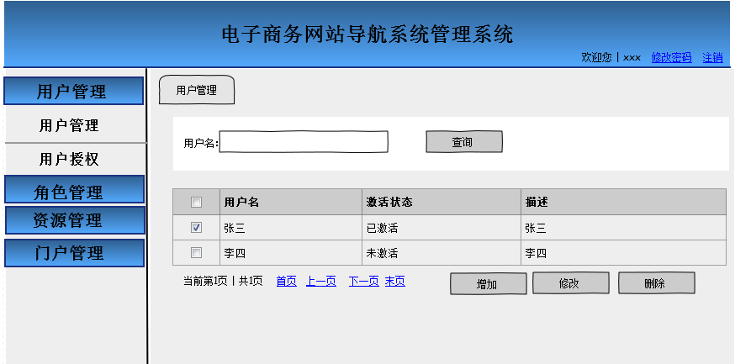
在介绍正式功能之前，管理可以通过本系统进行自身的密码修改和注销系统的功能。
用户管理主要是对用户的增删改查。管理员可以再输入框中输入用户名进行查询。
(1) 当用户点击【添加】按钮时，弹出添加用户窗口，如下：
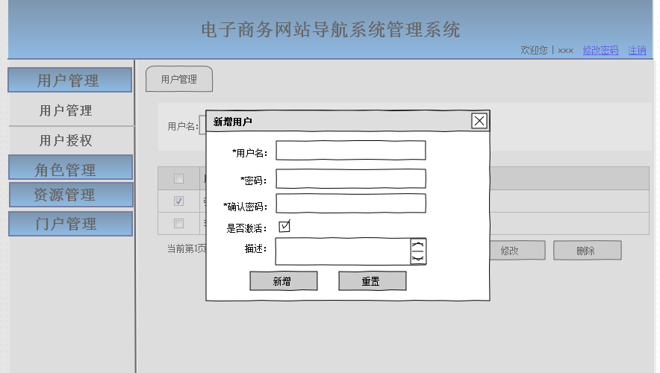
填写相关用户信息便可注册，同时会异步刷新表格中的用户信息。其中用户名、密码和确认密码是必填项，是否激活状态默认为激活状态，非必填，描述为非必填项。
(2) 当用户点击【修改】按钮时，首先会判断用户有没有选中一条且仅选中一条用户信息进行修改。如果是，则进入下面所示的页面：
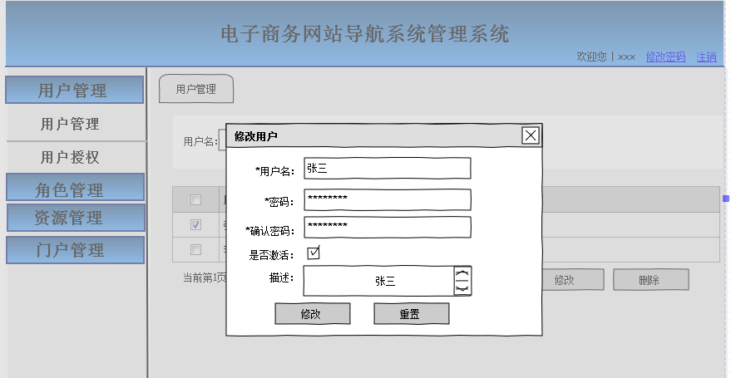
填写好相关信息，点击【修改】按钮，完成修改操作。
(3) 删除用户信息动作，支持删除多条用户信息，即只要选中用户信息的条数大于等于一条即可。
2、用户授权
用户授权页面的表现样式与用户管理的相同，只是将下面的增删改的按钮换成了【授予角色】和【授权】按钮。此时的用户不再是指普通用户，而是一个系统管理员了。
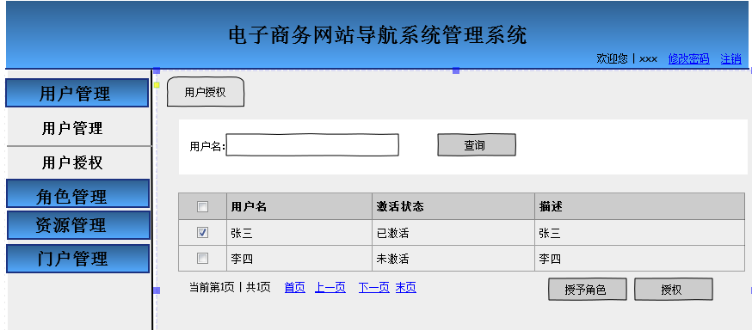
（1） 当管理员点击【授予角色】按钮以后，进入用户授予角色页面，如下图所示：
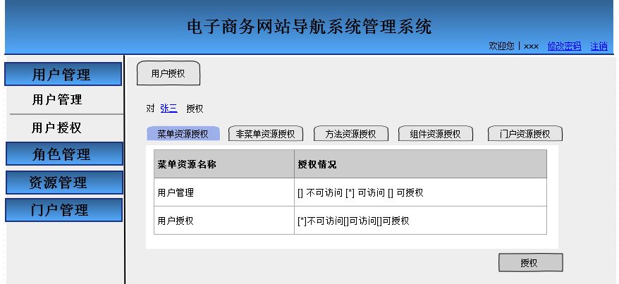
此处主要是针对某个用户，对其进行资源的授权，资源分为菜单资源，非菜单资源，方法资源和组件资源，点击【授权】按钮之前，只需将对应的资源名称的授权情况确认后即可。授权情况主要分为三种，不可访问(该用户对此资源无访问权限)， 可访问(该用户对此资源可以访问)和可授权(该用户可以将此资源分配给其他用户)
（2） 当管理员点击【授权】按钮时，跳转到给用户授予角色的页面，如下图所示：
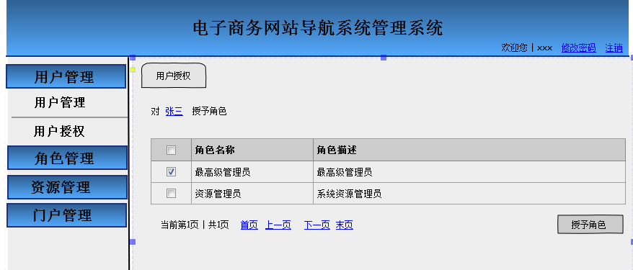
选中要授予的角色，点击【授予角色】按钮即可将该角色对应的权限授予该用户。

二、角色管理
1、角色管理
角色管理部分与用户管理部分相同，描述方面与用户管理相同，此处不做过多描述，效果见下图：
角色管理页面：
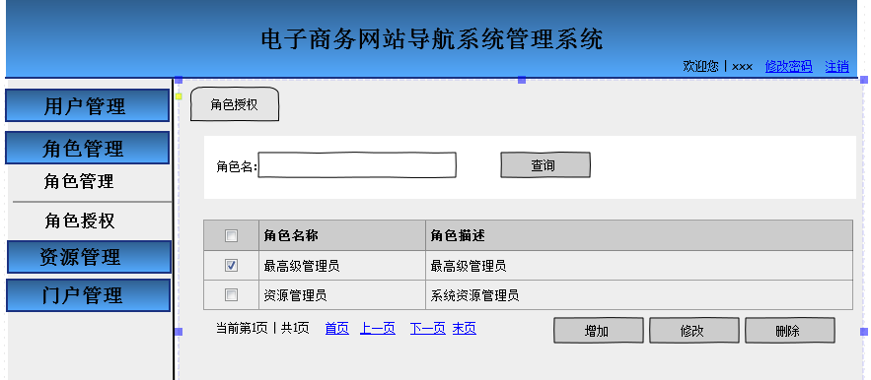

（1） 添加角色页面：
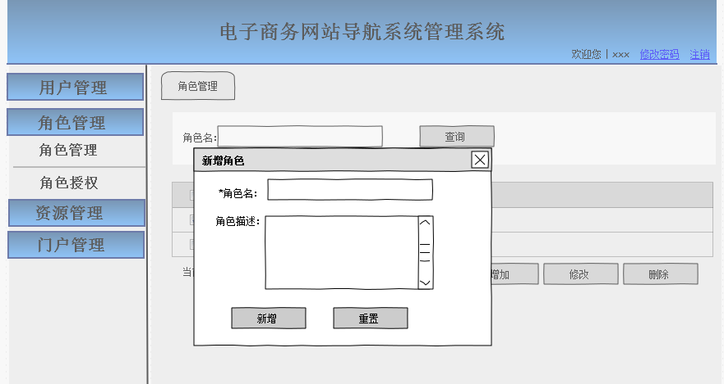
（2） 修改角色页面：
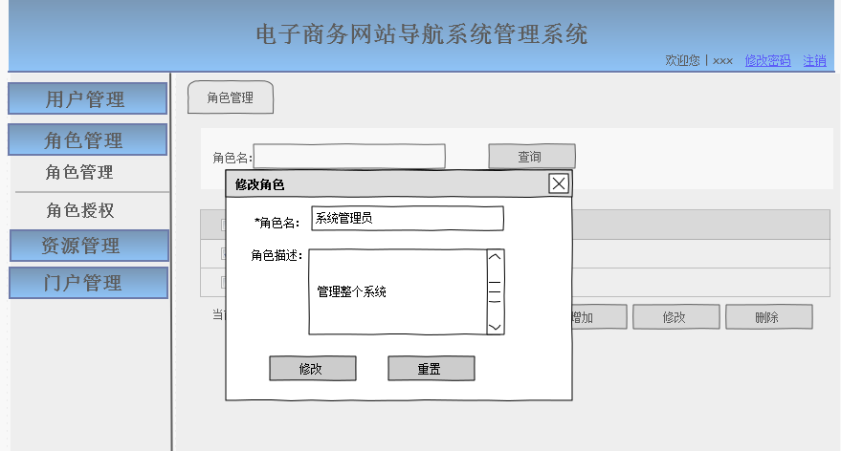
角色删除时，同样是可以删除多个角色的。
2、角色授权
角色授权大体上与用户角色相同，不同的是，角色授权的时候没有授予角色功能，只有一个授权功能，即只有一个【授权】按钮
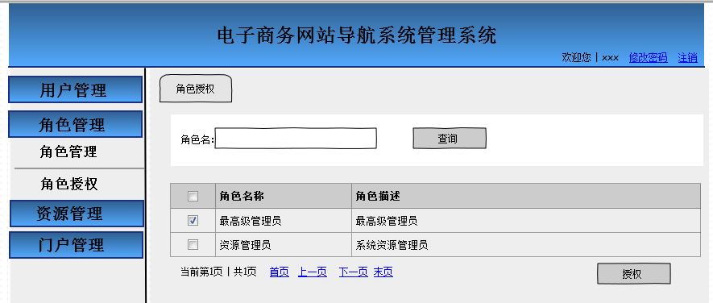
当用户点击【授权】按钮时，出现的页面与用户授权页面相同，如下，
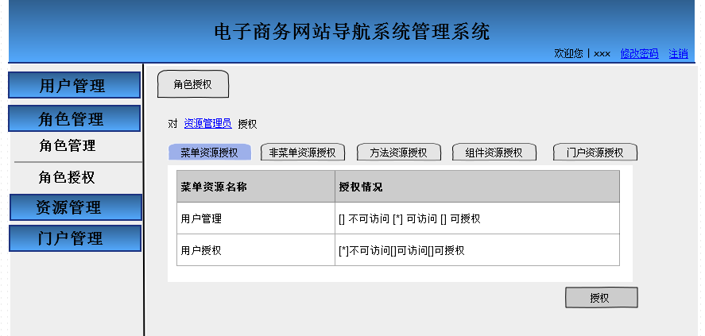
功能描述与用户授权相同。

三、资源管理
1、菜单资源管理
菜单资源是针对左边显示的树形菜单中的链接及父子关系进行管理的。效果图如下：
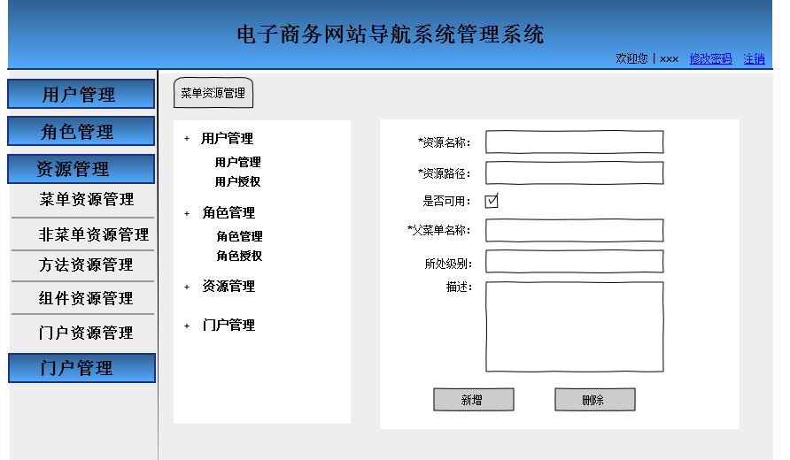
在此页面中，管理员可以新增资源，当管理员选中左边的某个资源时，可以修改该资源，但是这里面不能物理删除一个资源，只能逻辑删除一个资源，即只能将该资源设为不可见。当父资源设为不可见的时候，其所有子资源将都不可见。
2、非菜单资源管理
非菜单资源是指菜单资源对应的页面中的子页面。例如，对用户授权的时候，用户的每个资源的授权情况的子页面就是一个非菜单资源。具体效果图如下：
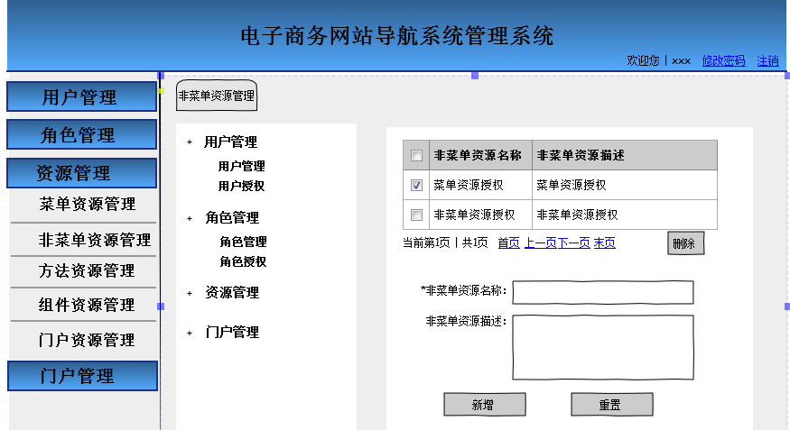
管理员在此页面中可以对非菜单资源进行管理，主要是对非菜单资源的增删改操作。
3、方法资源管理
方法资源主要是指菜单资源页面中的某个操作，例如，查询用户等等
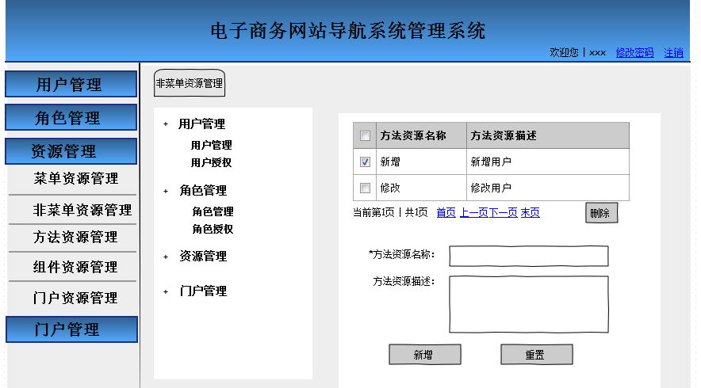
管理员在此页面中可以对方法资源进行管理，主要的是对方法资源的增删改。
4、组件资源管理
组件资源是指菜单页面和非菜单页面中的按钮，例如，新增，修改，删除等等按钮。
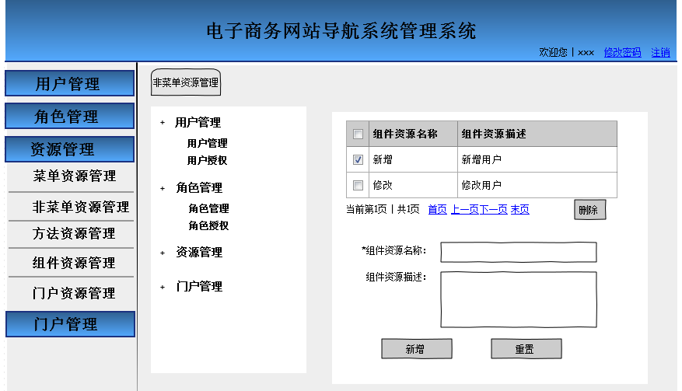
管理员在此页面中可以对组件资源进行管理，主要是对组件资源的增删改。
5、门户资源管理
门户组资源是针对本系统而存在的资源，它与下文介绍的门户管理中的门户组管理中的门户组信息一一对应。
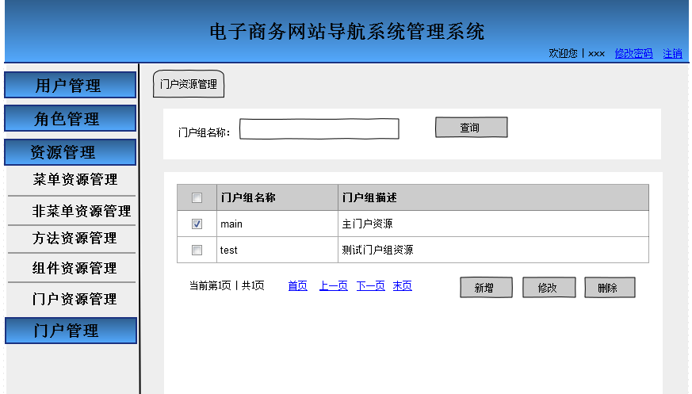
管理员在此页面中可以对门户组资源进行管理，主要是对门户组资源的增删改。

四、门户管理
1、门户组管理
门户组是指对同一类门户的名称。它的作用主要体现在权限上，管理员通过将一个门户组的资源授权给一个角色，而当一个用户登录以后，便有了他的角色，通过这个角色，便知道该用户是属于哪个门户组的，进而知道该用户可以操作哪些模块。
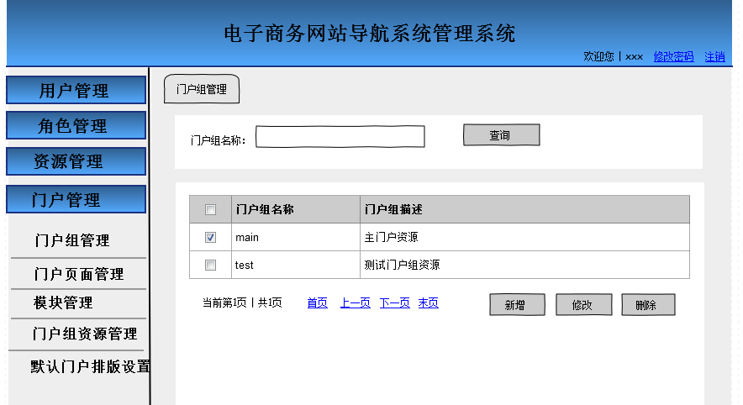
管理员在此页面中可以对门户组进行管理，主要是对门户组进行增删改查操作。
2、门户页面管理
门户页面没有一个明确的定义，但是它与门户组之间存在一个笛卡尔积的关系，一个用户一开始显示的默认页面是与这个笛卡尔积有关的。通常是由一个门户组和一个门户页面来最终确定一个门户。
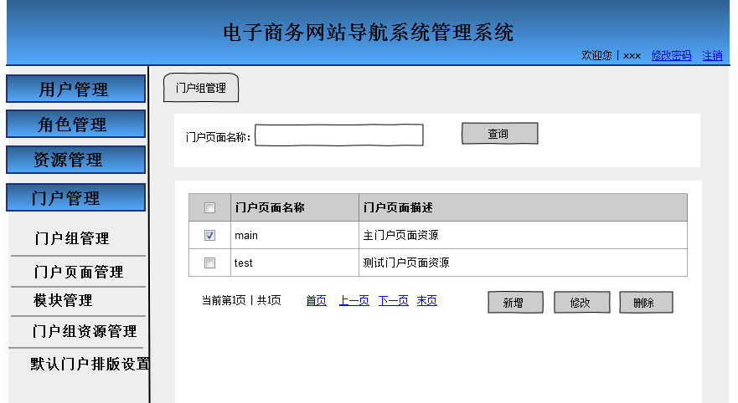
管理员在此页面中可以对门户页面进行管理，主要是对门户页面进行增删改查操作。
3、模块管理
模块管理部分主要是对本系统的所有模块进行管理，一个门户是由多个模块组成的。
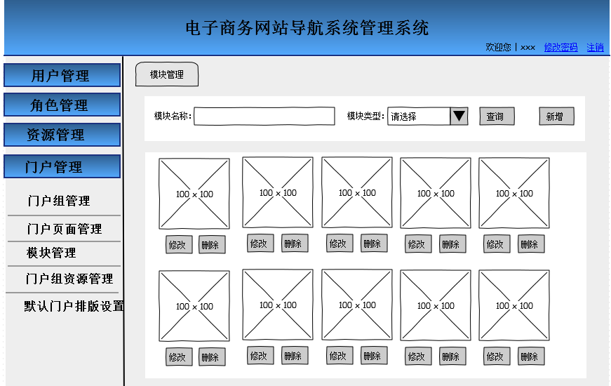
管理员可以此页面中对模块进行增删改查。
新增模块的主页面如下，
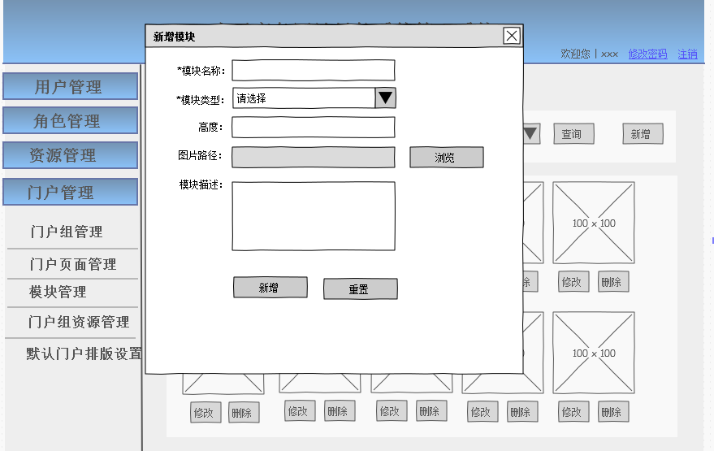
当管理员点击【新增】按钮后，弹出对话框。
（1） 新增iframe模块：
Iframe模块是通过iframe的方式来实现的。只需要提供url链接就行了，
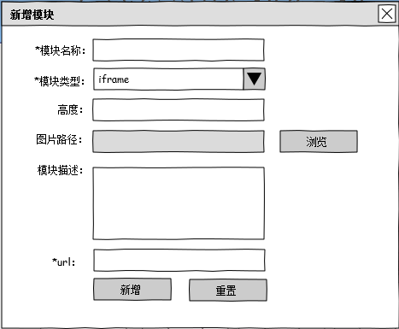
修改iframe模块的页面同上，只是要修改的模块的相关信息已经填写在对应的表单中了。
（2） 新增link模块：
Link模块主要是提供一些的链接，最终的显示是通过表格的形式，一一列举此模块中所包含的所有链接。
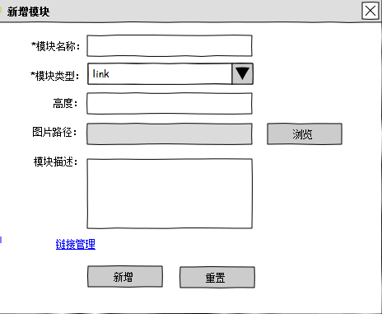
当点击连接管理链接后，会进入下面的页面进行链接管理。
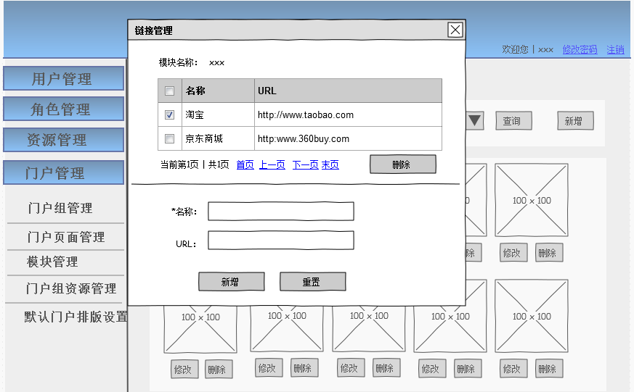
在此页面中，管理员可以对链接进行增删改。
同理，当管理员需要修改link模块的时候，进入的页面相同的页面，只是页面上会存在对应的数据。
（3） 新增grid模块：
Grid模块是将数据库中某个表的某些字段的数据以表格的形式展示在一个模块中。这个数据库一个不是本系统的数据库。
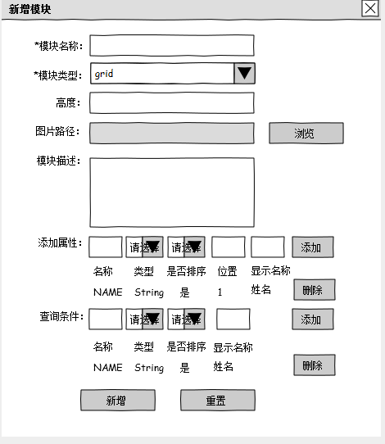
同理，修改grid模块时，同样是进入相同的页面，只是有对应的数据。
4、模块授权
模块授权是指对某一个门户组进行模块的授权，通过授权，使得某一个用户组拥有对某些模块的使用权限。可以是所有的模块，也可以是选择其中的某些模块。
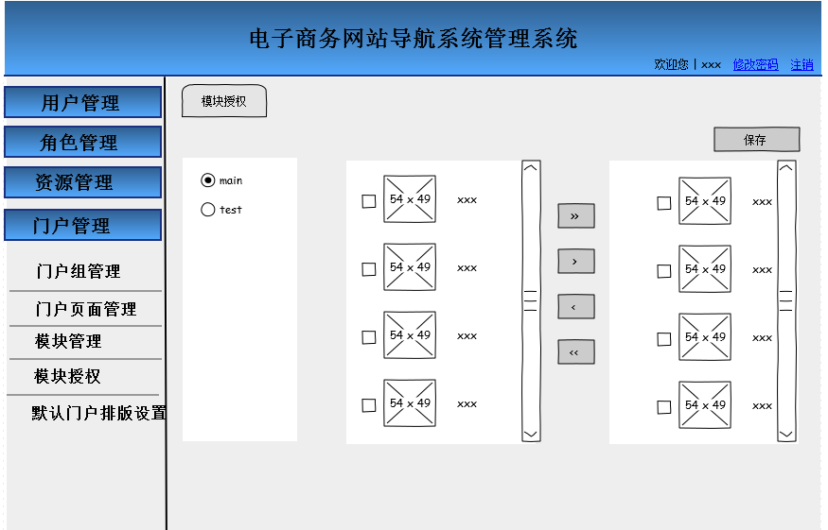
左边的框中显示的门户组列表，当选中某个门户组时，中间的框中显示的是该门户拥有使用权限的模块，而右边则是无使用权限的模块。在中间和右边的框中选中某些模块，进行权限的修改，最终点击【保存】按钮是保存本次模块授权的结果。
5、默认门户排版设置
默认门户排版主要是对某一个门户组和门户页面进行排版。
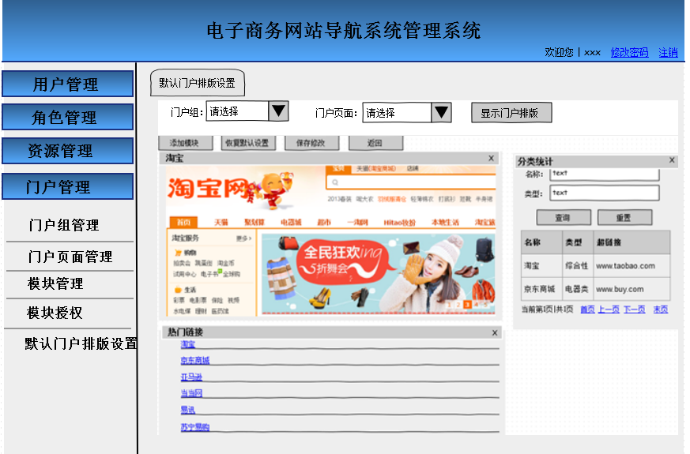
在上面的页面中，选择一个门户组，选择一个门户页面，单击【显示门户排版】后，便显示了，数据库中存在的门户排版，然后的便可以采用与设置个人门户页面同样的操作进行默认页面的排版

